第二周硬件培训

基于AltiumDesigner的PCB设计开发基础

### 任务目标

1. 能较为熟练的掌握原理图的绘制以及PCB绘制的知识
2. 能熟练的使用网站ultralibrarian导入封装及其原理图
3. 能够熟练的修改原理图库
4. 明白Altium中PCB各个规则约束的意义
5. 明白PCB layout中各个关键信号的最好布局

### 基本内容

1. **原理图绘制**

以电源电路为例，来展示原理图及PCB设计的基本流程。

* 1. **基本流程**
     1. 资料准备：包括主要芯片的datasheet，参考电路原理图等。
     2. 原图库及PCB封装库准备
     3. 原理图绘制
  2. **举例：LDO**

1. 资料准备
   1. 参考电路原理图

以下是一个5V转3.3V电压的低压差线性稳压器（LDO）电路原理图，输入是VCC5V，输出时VCC3V3。电路主要有控制芯片RT9013-33，输入滤波电容C13和C14，输出滤波电容C15和C16，以及一个电阻和一个绿色LED灯组成。

C13和C14构成了输入电路，C15和C16构成了输出电路，电阻和LED灯构成了负载电路的一部分，主要起到指示该电源模块是否正常工作的作用。输入电路和输出电路构成了整个降压电源模块的外围电路，而其中LDO指的就是RT9013-33这个控制芯片。

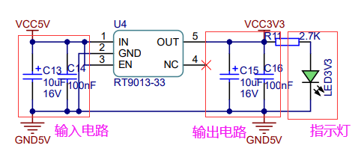

* 1. Datasheet准备

该电路需要准备datasheet的芯片只有RT9013-33。我们主要可以从两个渠道找到这个芯片的datasheet。第一种方式是从立创商城寻找，以下图片展示了过程。

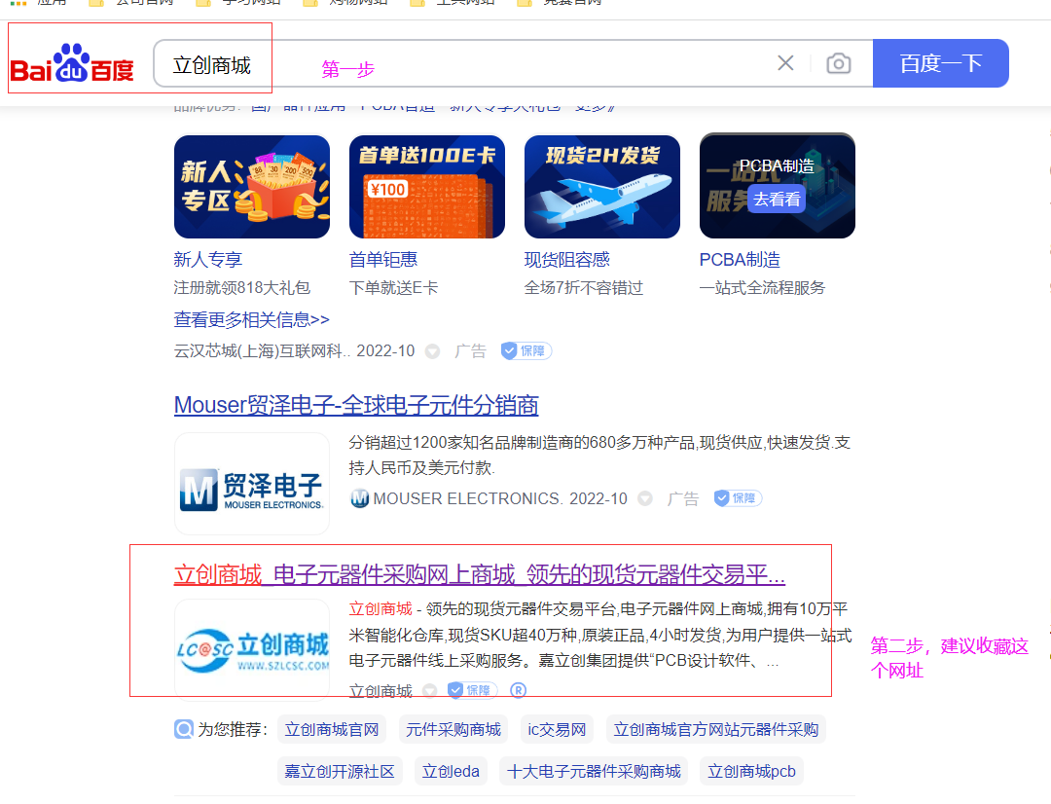

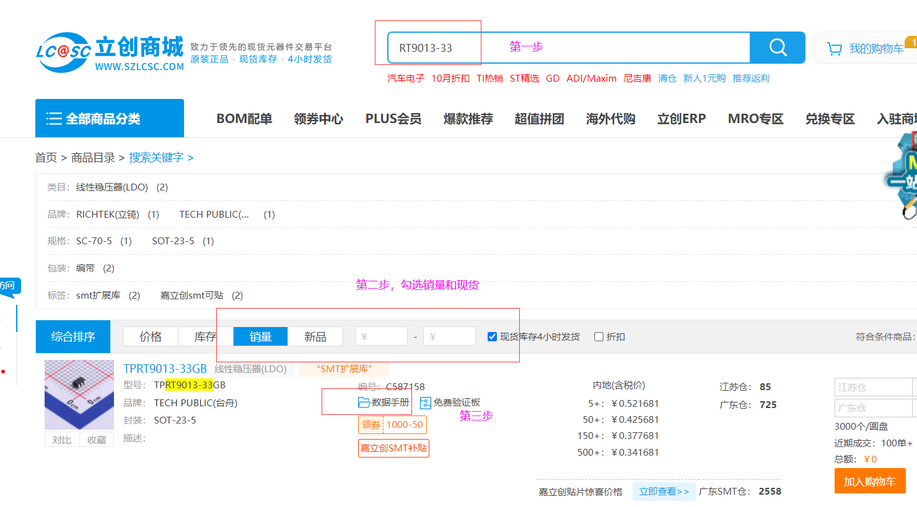

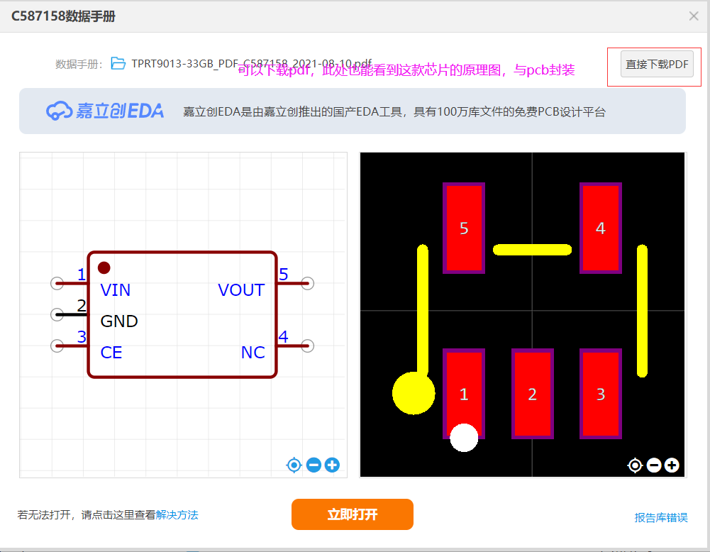

第二种方式是去到这款芯片的开发商的官网去下载资料，这种方式下载的资料比较全、比较新，但比较麻烦。对于新手可以直接考虑前一种方式，一般来说完全够用，等熟悉后再选择去官网下载自己需要的资料。

1. 库准备

在给大家准备的原理图库和封装库中基本包含基本元器件，例如电阻、电容、电感、三极管和mos管等，以及一些常用IC芯片的原理图和封装库，大家在使用时直接进行调用即可。如果有需要使用一些其中没有的芯片，第3点会教大家使用ultralibrarian导入原理图和封装。

这里举例使用的RT9013的原理图并没有在给到大家的库中，大家可以先看第3点，再继续看这个例子。

1. 原理图绘制

按照参考电路或者RR9013-33的datasheet中的推荐电路绘制我们的原理图。

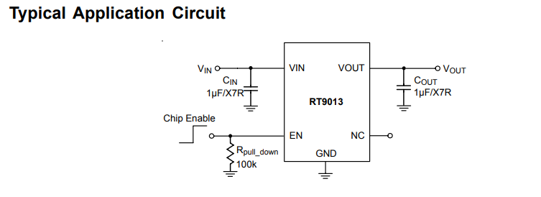

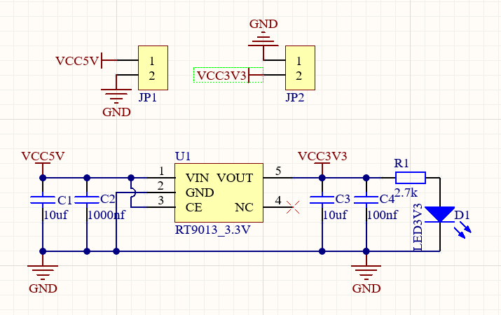

具体绘制可以看我准备的视频。

1. **PCB设计**
   1. **基本流程**
      1. PCB设计：布局，布线/铺铜
      2. 检查和优化
   2. **举例：LDO**
      1. PCB设计

将原理图的封装导入PCB中，我们将得到以下图片所示的一堆元器件封装，我们的目的便是将他们合理摆放，并建立起电气连接。

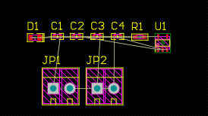

完成布局后的PCB如图所示。

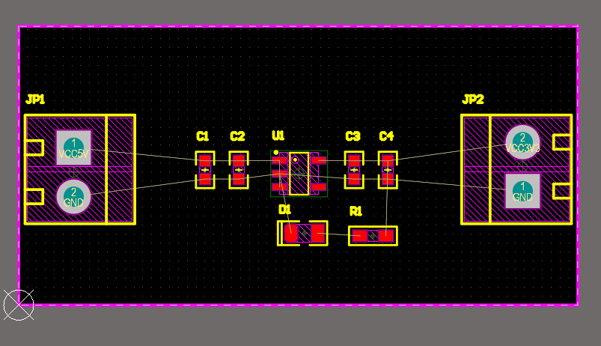

完成布线和铺铜之后的PCB如图所示。

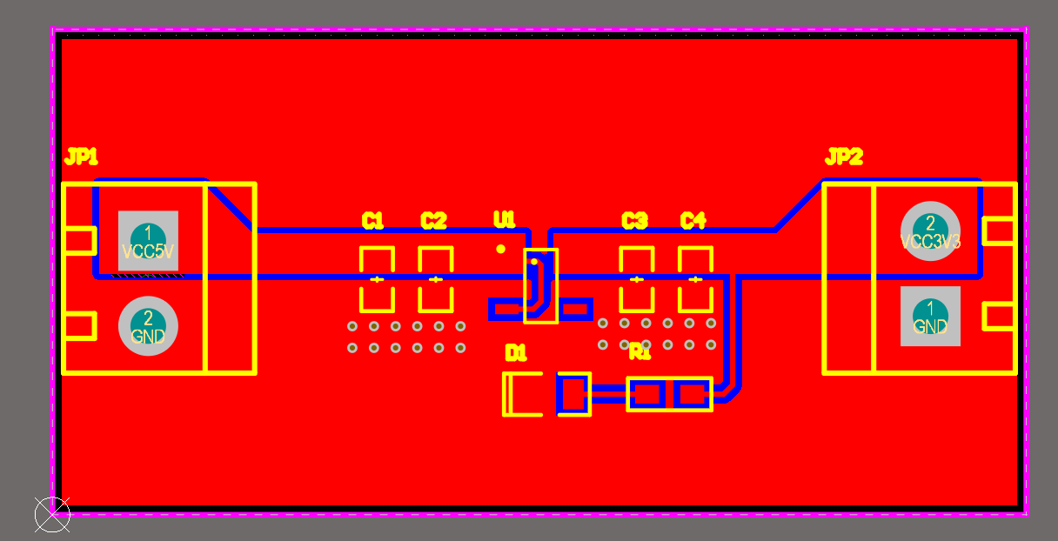

* + 1. 检查和优化

由于这个模块的布线和铺铜都比较简单，因此也没有什么好优化的。接下来只进行了丝印的优化。

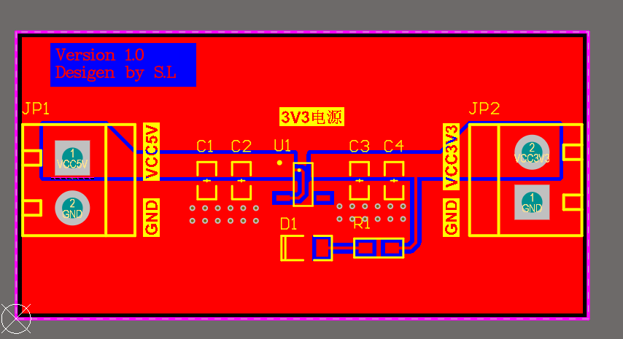

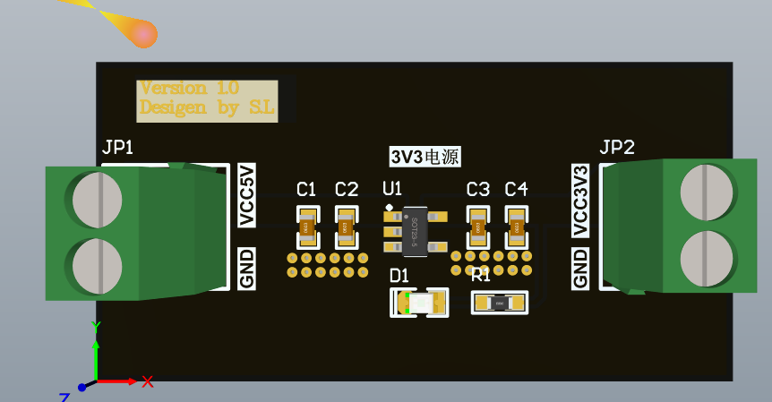

使用DRC检查PCB绘制是否有误，DRC的规则设置在第4点，可以先行观看。

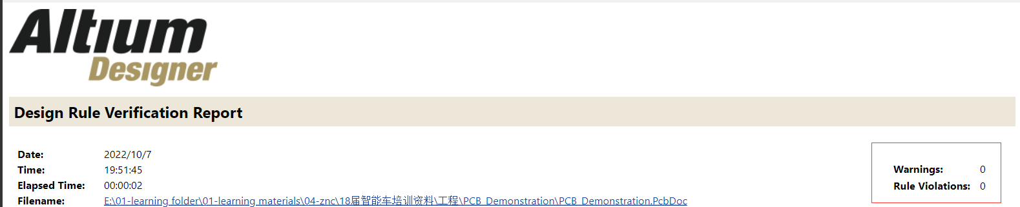

具体绘制可以看我准备的视频。

1. **原理图库绘制与封装导入（使用ultralibrarian）**
   1. **原理图库绘制**

一般我们可以建立一个自己的原理图库和封装库，在其中放入自己绘制的原理图和封装。一般自己建立的原理图库中，原理图自己绘制比较多，而封装使用导入比较多。

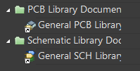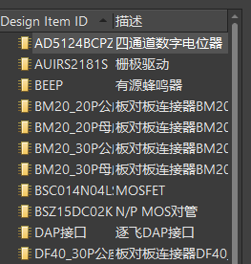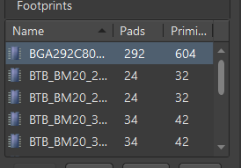

绘制原理图库的依据就是我们之前准备的datasheet手册，其中有关于IC芯片的Pin Configurations，选择对应我们选择封装的原理图，这里我们使用的是SOT-23-5这个封装，这个封装对应的原题图如图所示。

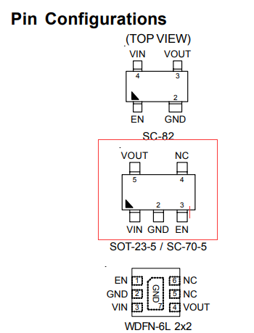

接下来，我们在原理图库中新建一个原理图，绘制出RT9013-33的原理图，如图所示。

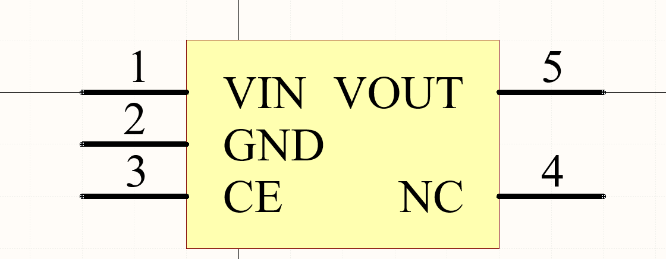

具体绘制过程可以看我准备的视频。

* 1. **原理图和封装导入**

进入ultralibrarian这个网站，搜索RT9013-33，下载原理图和封装图库，下载后使用自带的脚本进行导入，具体可以看我准备的视频。

RT9013的封装（SOT-23）是在给到大家的封装库中，我只需要完成自己绘制的原理图和封装的匹配，即可正常调用该IC芯片的原理图了。当然我们也可以使用ultralibrarian这个网站完成原理图和封装一并导入，不过需要注意的是，有可能我们需要的芯片在这个网站上没有，这个时候就需要需求其他导入渠道或者自己绘制了，例如RT9013-33就没有。

具体的操作可以看我准备的视频，视频中我还将为大家简答介绍如何修改原理图库和封装库。

1. **DRC与DR规则**
   1. **DR规则**

DR规则是一些约条件，它们能够帮助我们顺利的完成PCB的绘制。我们绘制的PCB要想拿去打板，就得符合PCB板厂的大板规则，而我们可以使用DR规则来完成对我们自己绘制的PCB的约束。

电气约束，保持默认即可。

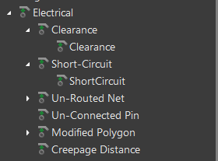

线路约束，一般我们会区分信号线和电源线的宽度

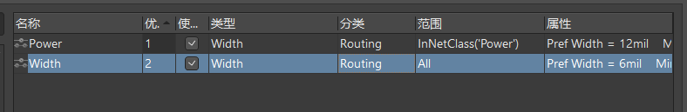

过孔约束，一般按照PCB板厂的要求进行设置，下图是符合嘉立创的要求的一种过孔约束（但其他板厂可能打板不了）。

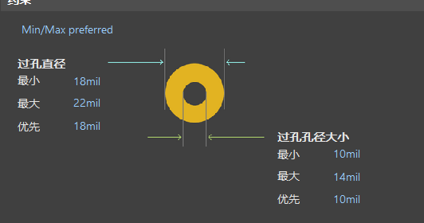

连接约束，我个人习惯使用全连接，如图所示，当然也可以选择默认模式。

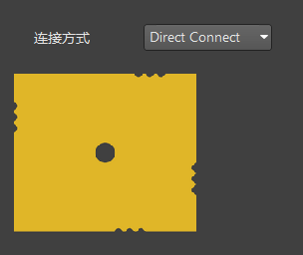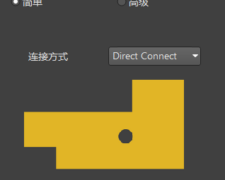

丝印约束，对丝印与其他元素的距离进行约束，设置时根据自己的需求来设置就行。

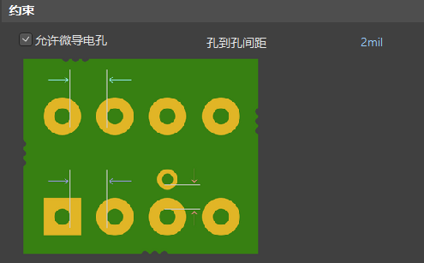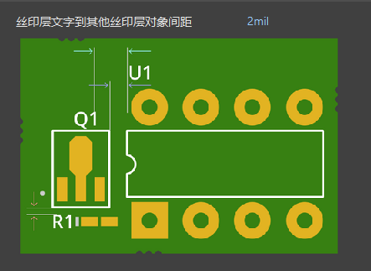

* 1. **DRC检测**

DRC检测就是对绘制的PCB进行上述设置好的约束进行检查的过程，它会输出一个报告，以便用户进行修改。

具体可以看我准备的视频进行学习，另外我在视频中也将教给你如何使用他人已经设置好的规则，可以节省大量时间。

### 本周任务

1. 必做任务一：跟着我的视频完成资料准备、工程建立、原理图和封装库准备、原理图绘制、PCB板绘制，DR规则设置，DRC检查。并且学会使用ultralibrarian进行封装导入，或者其他渠道（立创商场）的封装导入。
2. 必做任务二：独立完成降压模块的PCB绘制，使用LDO芯片（你可以选择其他型号的LDO芯片），并解决DRC报告中的所有报错（warning和error）。
3. 必做任务三：将学习过程中的问题记录下来，每人至少记录2个，线下见面时一块讨论。
4. 提升任务一：清楚LDO的原理，并在线下见面时一同讨论。
5. 提升任务二：清楚buck电路的原理，并选择一款buck芯片（建议TPS5430）进行电路原理图绘制和PCB绘制，如果你选则这一项，你可以不完成前两项基础部分。

### 注意事项及推荐视频

1. 注意，如果你想跟得上本周的教学内容话，建议先行观看我后面推荐的视频和博客，尽量多花一些时间观看，如果你时间紧张，你可以选择倍数观看视频。
2. 推荐博客：
   1. 电阻电感电容基本单位、读数、封装类型、种类：

<https://blog.csdn.net/l18370789822/article/details/106299214>

* 1. 全面认识二极管，一篇文章就够了：

<https://blog.csdn.net/weixin_42328389/article/details/124585477?ops_request_misc=%257B%2522request%255Fid%2522%253A%2522166514544516782390583281%2522%252C%2522scm%2522%253A%252220140713.130102334..%2522%257D&request_id=166514544516782390583281&biz_id=0&utm_medium=distribute.pc_search_result.none-task-blog-2~blog~top_positive~default-1-124585477-null-null.nonecase&utm_term=%E4%BA%8C%E6%9E%81%E7%AE%A1&spm=1018.2226.3001.4450>

* 1. 史上最详细三极管图解：

<https://blog.csdn.net/weiaipan1314/article/details/110426234?ops_request_misc=%257B%2522request%255Fid%2522%253A%2522166514327816781432910916%2522%252C%2522scm%2522%253A%252220140713.130102334..%2522%257D&request_id=166514327816781432910916&biz_id=0&utm_medium=distribute.pc_search_result.none-task-blog-2~blog~top_positive~default-1-110426234-null-null.nonecase&utm_term=%E4%B8%89%E6%9E%81%E7%AE%A1&spm=1018.2226.3001.4450>

* 1. 全面认识MOS管，一篇文章就够了：

<https://blog.csdn.net/weixin_42328389/article/details/123922558?ops_request_misc=%257B%2522request%255Fid%2522%253A%2522166514551216782391828881%2522%252C%2522scm%2522%253A%252220140713.130102334..%2522%257D&request_id=166514551216782391828881&biz_id=0&utm_medium=distribute.pc_search_result.none-task-blog-2~blog~top_positive~default-1-123922558-null-null.nonecase&utm_term=MOS%E7%AE%A1&spm=1018.2226.3001.4450>

* 1. 电子电路学习笔记（14）——LDO(低压差线性稳压器)：

<https://blog.csdn.net/qq_36347513/article/details/121019508?ops_request_misc=%257B%2522request%255Fid%2522%253A%2522166514557116800180695082%2522%252C%2522scm%2522%253A%252220140713.130102334..%2522%257D&request_id=166514557116800180695082&biz_id=0&utm_medium=distribute.pc_search_result.none-task-blog-2~blog~top_positive~default-1-121019508-null-null.nonecase&utm_term=LDO&spm=1018.2226.3001.4450>

* 1. LDO的六大重要参数，你务必一一牢记：

<https://blog.csdn.net/weixin_43747182/article/details/93046637>

* 1. 超强整理！PCB设计之电流与线宽的关系：

<https://blog.csdn.net/gang_life/article/details/50329001>

1. 推荐视频（一定要看）

Altium Designer 20 19（入门到精通全38集）四层板智能车PCB设计：

<https://www.bilibili.com/video/BV16t411N7RD/?spm_id_from=333.1007.top_right_bar_window_custom_collection.content.click&vd_source=fa531158e7b382898467edc8a464a5e7>

如果你将这个视频完整看完，那么后续许多培训，你都能顺利很多